Экспериментальное исследование точности GNSS RTK. Часть 2. Анализ сценария LOS
Д. Е. Мещеряков, Г. А. Фокин
Санкт-Петербургский государственный университет телекоммуникаций им. проф. М.А. Бонч-Бруевича
mecherikovvvv@gmail.com, grihafokin@gmail.com

Аннотация. В ходе экспериментального исследования точности спутникового позиционирования GNSS RTK анализируется опорный сценарий измерений с условиями прямой видимости LOS ГНСС спутников RTK ровером. Эксперимент проводится с использованием программно-аппаратного комплекса геодезического класса PrinCe. Оценки координат получаются как непосредственно из PrinCe, так и вычисляются в результате постобработки первичных измерений в открытой библиотеке RTKLIB. Выполняется анализ параметров: среднеквадратическое отклонение оценок координат, количество используемых спутников и геометрический фактор снижения точности.
Ключевые слова: GNSS RTK, HDOP, LOS, PrinCe, RTKLIB, позиционирование, прямая видимость

Введение
Распространенная система дифференциальной коррекции (СДК) «кинематика реального времени» RTK (Real Time Kinematic) [1] позволяет глобальным навигационным спутниковым системам (ГНСС, GNSS –Global Navigation Satellite System) [2] достигать сантиметровой точности. Оценка координат (ОК) в GNSS RTK системах основана на использовании опорного стационарного навигационного приемника (базы), установленного в точке, координаты которой известны из опорной сети дифференциальных геодезических станций [3]. Выполняя первичные измерения ГНСС и вычисляя оценку своих координат, база сопоставляет их с известными ей истинными координатами [4]. Из сравнения вычисляются отклонения, на основе которых формируются поправки, которые в реальном времени от базы поступают на мобильный приемник ровер, который использует их для уточнения уже своих координат [5]. На сегодняшний день, несмотря на развитие технологий позиционирования метровой [6], [7] и дециметровой [8], [9] точности в сетях связи, GNSS RTK остается наиболее распространенным решением достижения сантиметровой точности оценок координат средствами радионавигации.
Использование программно-аппаратного комплекса геодезического класса PrinCe [10], [11] позволяет получать как непосредственные оценки координат (ОК) GNSS RTK, так и записывать первичные ГНСС измерения с ровера и поправки с базы для их последующей постобработки. Постобработка первичных измерений формата RINEX [12] в открытой библиотеке RTKLIB [13] позволяет получить оценки координат, которые можно затем сравнить с таковыми из PrinCe. Получение непосредственных оценок координат из программно-аппаратного комплекса PrinCe и других аналогичных решений геодезического класса отличается высокой точностью, которая обычно недоступна устройствам потребительского сегмента [14]. Алгоритмы постобработки измерений в комплексах геодезического класса обычно недоступны для верификации. В то же время устройства PrinCe [10], [11] имеют необходимые программно-аппаратные интерфейсы для записи первичных измерений ГНСС с ровера и поправок с базы в формате RINEX [12]. Дальнейшую постобработку измерений можно реализовать в библиотеке с открытым исходным кодом RTKLIB [13]. Использование такого подхода позволяет отслеживать влияние навигационных параметров и их источников (отдельных спутников) на точность определения местоположения (ОМП).
Экспериментальное исследование точности GNSS RTK включает анализ сценария прямой видимости LOS (Line of Sight) спутников приемной антенной ровера. Опорный сценарий LOS служит эталоном, относительно которого оценивается снижение точности по среднеквадратическому отклонению (СКО) оценок координат, а также ряду косвенных параметров: статус решения, количество спутников, значения HDOP, статус RTK-Fix и др. Целью настоящего исследования является сравнение точности оценок координат (ОК), полученных непосредственно с приёмника PrinCe, а также ОК после постобработки первичных измерений в пакете RTKLIB. Материал настоящего исследования организован далее следующим образом. В разделе II описывается экспериментальная установка GNSS RTK геодезического класса производства PrinCe. Затем в разделе III анализируются СКО ОК в сценарии LOS. В заключении IV формулируются выводы.

Организация экспериментальной оценки
Метод RTK основан на использовании опорного навигационного приемника (базы), установленного в точке с точно известными координатами. Этот приемник, получая спутниковые измерения ГНСС, выполняет на их основе оценку координат, затем вычисляет отклонения от истинных координат и формирует поправки. Данные поправки в реальном времени передаются на мобильный приемник (ровер), который использует их для уточнения своего местоположения. Это позволяет достигать миллиметровой точности позиционирования. В рамках исследования была организована следующая схема оценки. В качестве базовой станции использовался приемник PrinCe i30 [6]. Для точного определения координат базовой станции использовалась сеть дифференциальных геодезических станций «Геоспайдер» [3]. Приемник PrinCe i30 изначально был настроен в режим ровера и получал дифференциальные поправки через NTRIP-соединение (Networked Transport of RTCM via Internet Protocol) [15]. Данный протокол позволяет передавать корректирующие данные в формате RTCM (Radio Technical Commission for Maritime Services) [16] от сети геодезических станций [3] в реальном времени через интернет. Поправки RTCM принимались клиентским приложением на приемнике PrinCe i30 и использовались для высокоточного ОМП, что отображено на рис. 1.
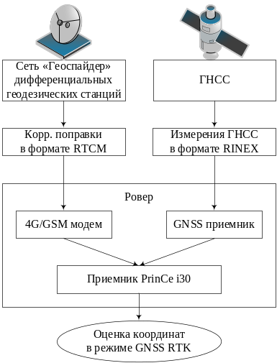
- Схема получения опорных координат базовой станцией
После точного определения координат приемника Prince i30 он переводился в режим стационарной базовой станции с фиксацией полученной опорной точки. В роли ровера использовался приемник PrinCe i90VR [11], который получал поправки от базы Prince i30 [6] по радиоканалу УКВ-диапазона. Для записи оценок координат, полученных в специализированном программном обеспечении (СПО) PrinCe, и сбора ГНСС измерений в формате RINEX [12] и поправок с базы PrinCe i30 в формате RTCM [16] для постобработки в открытой библиотеке RTKLIB к роверу был подключён ноутбук по схеме на рис. 2.
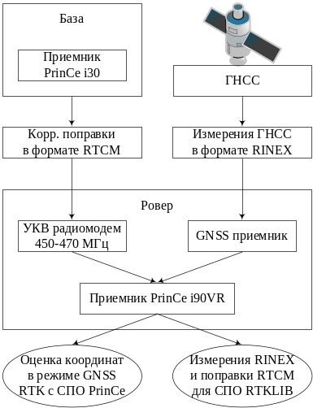
- Схема экспериментальной оценки точности ровером
Результаты исследования призваны выявить условия помех, при которых происходит потеря фиксированного решения GNSS RTK, а также и сформулировать практические рекомендации по организации измерений и их постобработке в условиях многолучевости при экранировании. Записанные наборы измерений в формате RINEX используются для тестирования приемов пространственной фильтрации сигналов от спутников ГНСС, оказавшихся в условиях естественных и искусственных помех, и призваны выявить, каким образом постобработка способна компенсировать снижение точности, вызванное помехами экранирования.

Анализ сценария LOS

Оценка координат PrinCe
Для оценки точности позиционирования GNSS RTK в условиях помех рассмотрим сначала опорный сценарий с идеальными условиями прямой видимости LOS между приемником PrinCe i90VR и спутниками ГНСС: измерения ГНСС характеризовались открытым небом, отсутствием строений и других преград (рис. 6).
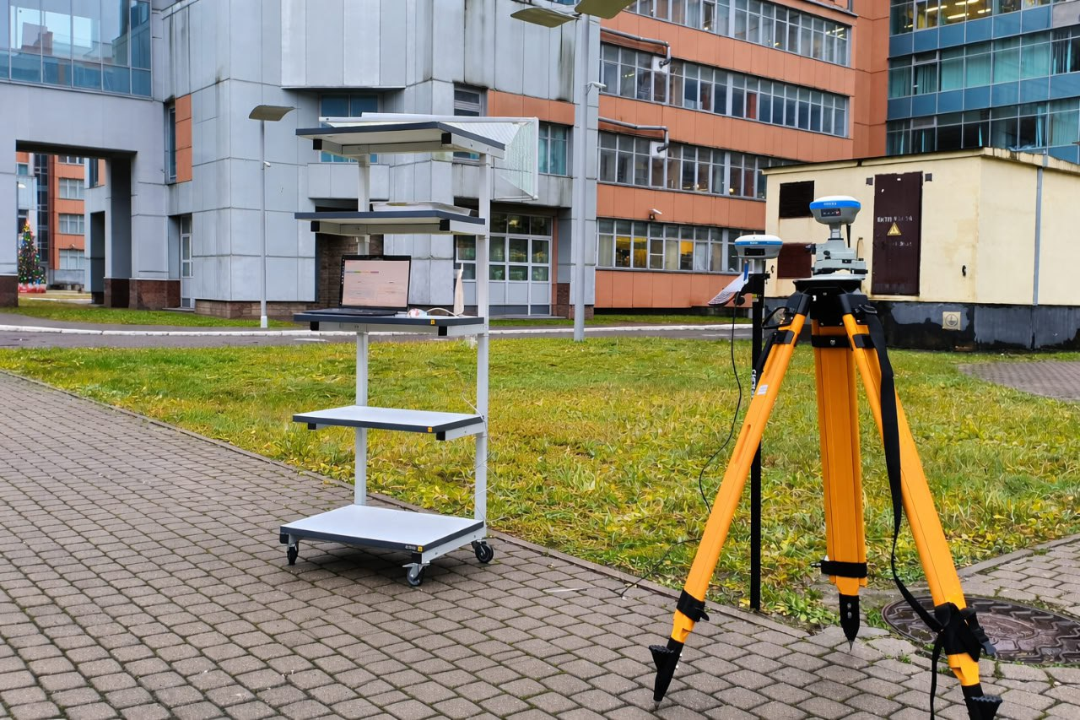
- Условия эксперимента в сценарии LOS
Во всех сценариях (LOS, NLOS, OLOS, WLOS) производится сравнение ОК, полученных напрямую с СПО приёмника PrinCe i90VR, а также рассчитанных в результате постобработки измерений в библиотеке RTKLIB. Для постобработки в RTKLIB записывались первичные измерения от базовой станции (PrinCe i30) и ровера (PrinCe i90VR) в формате RINEX.
Для оценки точности были выбраны следующие параметры: СКО оценок координат σ, полученное с использованием метода скользящего окна, статус решения, количество спутников, горизонтальный фактор снижения точности HDOP. Запись ОК велась на интервале продолжительностью примерно пять минут.
На рис. 4 представлена зависимость СКО σ широты и долготы относительно времени; за истинное взято нулевое значение. Показанная зависимость соответствует моменту устойчивой оценки координат RTK-Fix: 2025-12-10, 11:07:15.170, 59.90316152466666, 30.48886013483333, 24.2876, RTK, 31, 0.5. Данный момент характеризуется высоким числом спутников (31), низким HDOP (0,5) и статусом «RTK», что гарантирует наивысшую точность и обоснованность его использования как опорной точки. Анализ графика показывает, что СКО σ по широте выше, чем по долготе: σ по широте достигает примерно 2–2,3 мм, тогда как по долготе – около 0,6–0,9 мм. Оба значения соответствуют миллиметровому уровню точности.
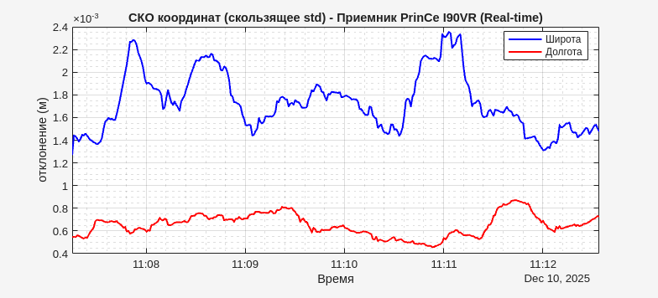
- СКО широты и долготы ОК PrinCe в сценарии LOS
На рис. 5 показано изменение высоты относительно времени измерений; за истинное значение принята высота (над уровнем моря) из указанной выше эталонной записи (24,2876 м). Анализ показывает, что изменения высоты лежат в пределах ±5 мм, редкие выбросы достигают 2 см.
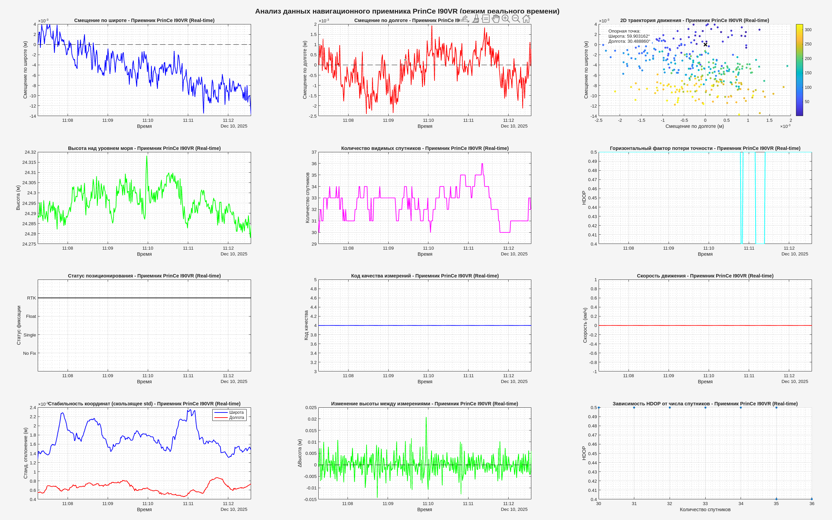
- СКО высоты ОК PrinCe в сценарии LOS
На рис. 6 представлена зависимость статуса решения PrinCe по координатам от времени записи. Из анализа графика следует, что на протяжения всего времени сбора измерений статус решения приемника остается постоянным, в режиме «RTK», что говорит о стабильном разрешении неоднозначности фаз и высоком качестве ОК.
- Статус решения PrinCe в сценарии LOS
На рис. 7 показана зависимость количества видимых спутников приемником PrinCe за время записи; варьируется в диапазоне примерно от 30 до 36. Большую часть времени используется более 32 спутников, что является обеспечивает устойчивое решение.
- Количество видимых спутников PrinCe в сценарии LOS
На рис. 8 показана зависимость HDOP оценок координат относительно времени. Анализ показывает практически постоянное значение 0.5 с редкими резкими скачками вниз до 0.4. HDOP остаётся на низком уровне, что свидетельствует о благоприятной геометрии спутников и обеспечивает высокое качество ОК. Кратковременное снижение HDOP соответствует по времени увеличению числа видимых спутников.
- HDOP ОК PrinCe в сценарии LOS
Результаты измерений на рис. 4–8 показывают, что приемник PrinCE i90VR устойчиво работает в режиме RTK со статусом фиксированного решения RTK-Fix на протяжении всего сеанса измерений, указывающим на непрерывное и надежное разрешение фазовых неоднозначностей. Наблюдается низкое СКО на плоскости в 0,6–0,9 мм по долготе и 2–2,3 мм по широте, а также не более 2 см по высоте. Исключительно благоприятные условия наблюдений: число видимых спутников превышает 30, стабильно низкое значение горизонтального фактора снижения точности HDOP 0,4-0,5 обусловлены удачной геометрией спутниковой группировки. Таким образом, проанализированные параметры подтверждают, что приемник обеспечивал стабильное, высокоточное позиционирование на плоскости в режиме RTK-Fix, и полученные оценки координат могут использоваться как эталонные значения для дальнейших сценариев экспериментов.

Оценка координат RTKLIB
Для анализа точности оценок координат, полученных из постобработки в RTKLIB, используются следующие параметры: СКО по трём осям (широта, долгота, высота), статус решения и количество используемых спутников. На рис. 14 представлена зависимость СКО оценок координат по широте, долготе и высоте от времени. Анализ графика показывает резкое снижение СКО ОК после этапа сходимости алгоритма. Сравнение точности выполняется относительно эталонной координаты, зафиксированной ранее в оценке RTK-Fix на рис. 4. На начальном этапе СКО по высоте превышало 3–4 м, а по горизонтальным компонентам составляло около 1 м. Однако уже в течение первой минуты, примерно к 08:07:50, значения СКО уменьшились до сантиметрового уровня. В основной части интервала отклонения по широте и долготе стабилизировались вблизи 1–2 мм, а по высоте составили около 3–5 мм, что свидетельствует о высокой точности полученного решения RTK.
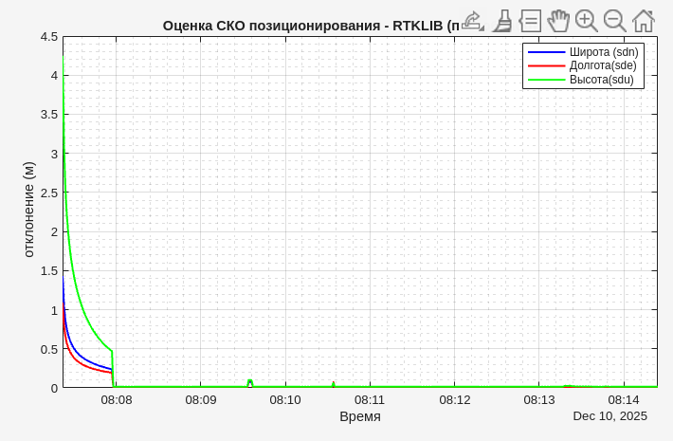
- СКО широты и долготы ОК RTKLIB в сценарии LOS
На рис. 10 представлена зависимость статуса решения RTKLIB по координатам от времени записи. Анализ графика показывает смену режимов решения: в начале наблюдений преобладает режим Float, затем происходит переход в режим RTK-Fix в момент 08:08, который сохраняется большую часть времени; наблюдаются кратковременные возвраты в режим Float. Доминирование фиксированного решения RTK-Fix говорит о разрешении фазовых неоднозначностей.
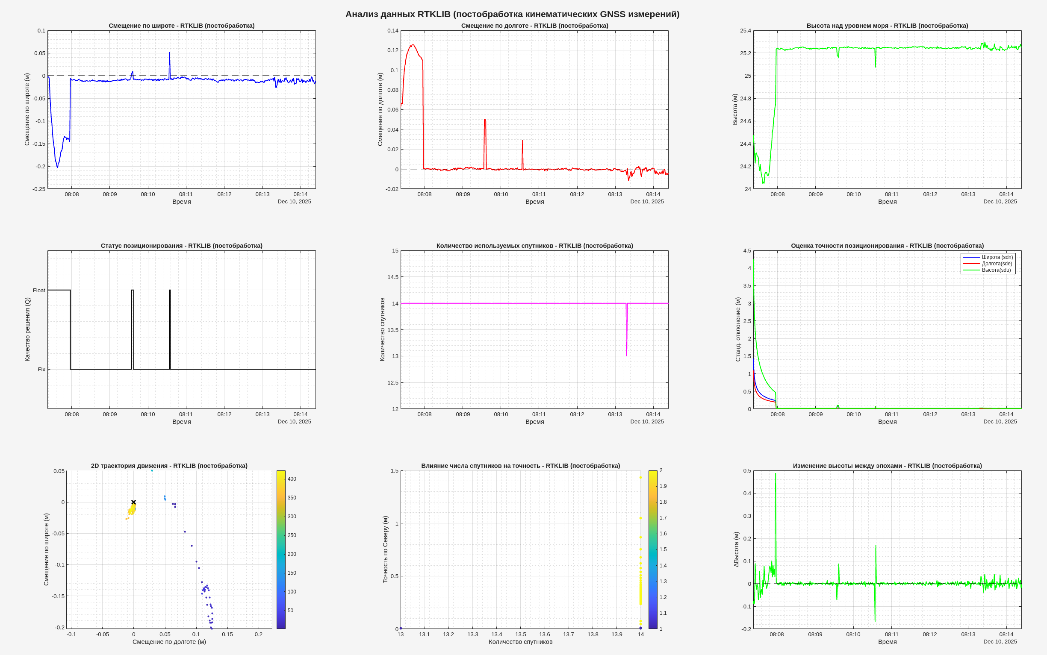
- Статус решения RTKLIB в сценарии LOS
На рис. 11 показано количество спутников, используемых RTKLIB, для оценки координат. Анализ графика показывает практически постоянное значение в 14 спутников. Это сравнительно небольшое число по сравнению с режимом оценки координат комплексом PrinCe, но для постобработки в RTKLIB оно оказывается достаточным для устойчивого RTK-решения.
- Количество видимых спутников RTKLIB в сценарии LOS
Результаты постобработки на рис. 9–11 показывают, что процесс обработки демонстрирует характерный этап сходимости, после которого достигается высокая точность. В течение первой минуты наблюдается быстрое снижение СКО с метрового до сантиметрового уровня. Показателем качества ОК является доминирование фиксированного решения RTK-Fix, которое устанавливается после периода сходимости и сохраняется на протяжении большей части сеанса. Количество спутников, используемых в постобработке (в среднем около 14), оказывается меньше, чем в режиме непосредственной оценки координат комплексом PrinCe. Однако этого количества оказывается достаточно для устойчивого фиксированного решения, что подтверждает эффективность алгоритмов RTKLIB. Таким образом, постобработка измерений в RTKLIB в сценарии LOS обеспечила получение ОК с высокой и стабильной точностью, сопоставимой с уровнем координат, полученных с приемника PrinCe. Достижение поддержание фиксированного решения свидетельствует о корректной работе, несмотря на меньшее по сравнению с PrinCe количеством используемых спутников.

Сравнение решений PrinCe и RTKLIB
Сравним оценки координат PrinCe и RTKLIB на плоскости на рис. 12. Анализ графиков показывает различное поведение решений. ОК PrinCe образуют компактное облако вблизи истинных координат, что свидетельствует о высокой стабильности и отсутствии крупных выбросов. ОК RTKLIB включают как облако вблизи истинных координат, так и значительное количество смещенных оценок, которые соответствуют периоду инициализации и потерям фиксированного решения. После сходимости решения в RTKLIB можно говорить о сопоставимой с PrinCe точности.
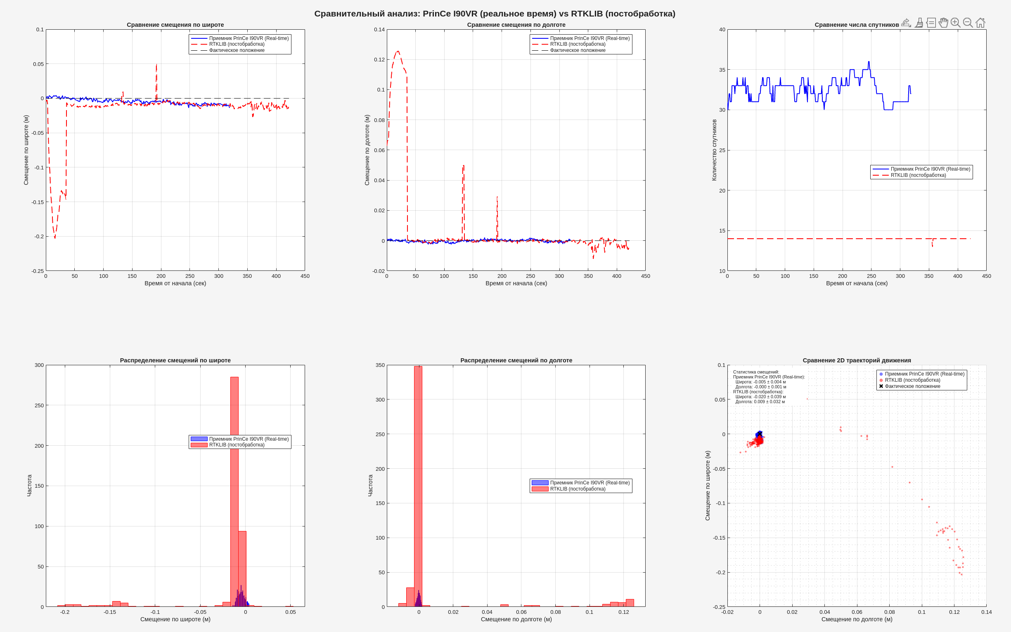
- Сравнение оценок координат PrinCe и RTKLIB в LOS

Заключение
Из проведенного эксперимента и сравнительного анализа результатов по оценкам координат PrinCe и постобработки в RTKLIB в условиях прямой видимости LOS можно сформулировать следующие выводы. ОК PrinCe показали высокую стабильность, минимальное СКО, отсутствие резких выбросов на протяжении всего сеанса измерений, неизменный статус RTK-Fix, большое количество используемых спутников (>30) и стабильно низкий HDOP (0,4-0,5). ОК RTKLIB показали сопоставимую точность, которой, однако, предшествует этап сходимости длительностью около минуты, в течение которого СКО может достигать дециметров. После стабилизации ОК RTKLIB обладает большим СКО и чувствительностью к изменениям в геометрии спутников (при среднем числе 14), что проявляется в виде отдельных выбросов и кратковременных переходов в режим «Float».

Список литературы
- Real Time Kinematics. NAVIPEDIA [Электронный ресурс] URL: https://gssc.esa.int/navipedia/index.php/Real_Time_Kinematics (Дата обращения 14.02.2026).
- Grewal M. S., Andrews A. P., Bartone C. G. Global Navigation Satellite Systems, Inertial Navigation, Integration, 4th ed. Wiley, 2020. 608 p.
- Геоспайдер. ООО "НПП "ГЕОМАТИК". [Электронный ресурс] URL: https://geospider.ru/ (Дата обращения 14.02.2026).
- Odolinski R., Teunissen, P.J. Low-cost, high-precision, single-frequency GPS–BDS RTK positioning // GPS solutions. 2017. Vol. 21. № 3. PP. 1315-1330.
- Фокин Г.А., Мещеряков Д.Е. Обзор возможностей программно-аппаратного комплекса PrinCe для высокоточного позиционирования методом RTK // Экономика и качество систем связи. 2025. № 3 (37). С. 77-95.
- Фокин Г.А. Модель технологии сетевого позиционирования метровой точности 5G NR. Часть 1. Конфигурация сигналов PRS // Труды учебных заведений связи. 2022. Т. 8. № 2. С. 48-63.
- Фокин Г.А. Модель технологии сетевого позиционирования метровой точности 5G NR. Часть 2. Обработка сигналов PRS // Труды учебных заведений связи. 2022. Т. 8. № 3. С. 80-99.
- Фокин Г.А., Владыко А.Г. Позиционирование транспортных средств в сверхплотных сетях радиодоступа V2X/5G с использованием расширенного фильтра Калмана // Труды учебных заведений связи. 2020. Т. 6. № 4. С. 45-59.
- Фокин Г.А., Багаев Е.С., Мещеряков Д.Е. Позиционирование в беспроводных локальных сетях Wi-Fi стандарта IEEE 802.11az. Часть 1. Постановка задачи достижения дециметровой точности // Первая миля. 2025. № 1 (125). С. 50-56
- Приемник PrinCe i30. [Электронный ресурс] URL: https://prinmarket.ru/catalog/priyemniki/prince_2/i30/priemnik_prince_i30/ (Дата обращения 14.02.2026).
- Приемник PrinCe i90VR. [Электронный ресурс] URL: https://www.prin.ru/gnss/prince/priemnik_prince_i90_vr/ (Дата обращения 14.02.2026).
- RINEX. [Электронный ресурс] URL: https://igs.org/wg/rinex/ (Дата обращения 14.02.2026).
- RTKLIB: An Open-Source Program Package for GNSS Positioning. Tomoji Takasu. [Электронный ресурс] URL: https://github.com/tomojitakasu/RTKLIB (Дата обращения 14.02.2026).
- SparkFun RTK Surveying Kit. [Электронный ресурс] URL: https://www.sparkfun.com/sparkfun-rtk-surveying-kit.html (Дата обращения 14.02.2026).
- Ntrip - Networked Transport of RTCM via Internet Protocol. [Электронный ресурс] URL: https://igs.bkg.bund.de/ntrip/ (Дата обращения 14.02.2026).
- Radio Technical Commission for Maritime Services (RTCM). [Электронный ресурс] URL: https://www.rtcm.org/ (Дата обращения 14.02.2026).

